GIBALNA KOLIČINA

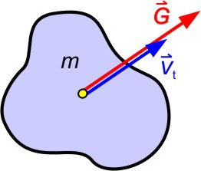
Gibalna količina je po definiciji enaka produktu mase telesa in njegove hitrosti težišča:

.

Gibalna količina telesa ima smer hitrosti. Če se spremeni hitrost, se spremeni tudi gibalna količina. Sprememba hitrosti je podana z Newtonovim zakonom dinamike:

;
Sunek sile

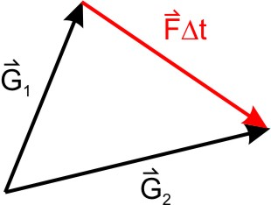
Produkt sile in časovnega intervala v katerem sila deluje, se imenuje sunek sile in je enak spremembi gibalne količine:

,

.

Primer:

Žoga z maso 0,1 kg se približuje palici v vodoravni smeri s hitrostjo 36 m/s. S palico udarimo žogo tako, da se odbije v nasprotno smer s hitrostjo 45 m/s pod kotom 30º glede na vodoravno smer. S kolikšno povprečno silo (velikost in smer) je delovala palica na žogo, če je trk trajal 1,2 ms?

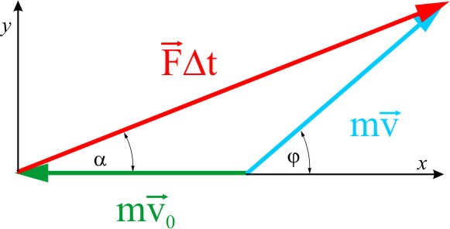
x:

=6247,6 N

y:

=1875 N

=6523 N =-0,3 → α=16,7⁰

